Week 3; Dag 4 en/of 5 Oxidatie en reductie (Versie 20240423)

De metalen
Waaraan herkennen wij metalen? Ze hebben glans, voelen nogal koel aan, zijn meer of minder warmtegeleidend, zwaar en in vloeibare toestand zijn ze smeedbaar. Veel metalen (niet alle!) kunnen “roesten”. In de scheikunde noemen we dat “oxideren”.

Metalen komen in de natuur voor in zgn. ertsen, heel diep onder de grond. Bijv. ijzererts, kopererts enz. Men zou dit de “slaaptoestand” van het metaal kunnen noemen. De mens kan de metalen, die diep onder de aarde verborgen zitten "bevrijden" uit de slapende ertstoestand.
Het zuivere metaal ontstaat dan en kan ons ten dienste staan in de techniek. Maar dan willen de metalen door ons verzorgd en soms zelfs vertroeteld worden: we moeten ze regelmatig poetsen, of van een beschermend laagje voorzien, zoals verf. Na een poetsbeurt glimmen de metalen. Onderhouden wij ze niet, dan gaan ze roesten, d.w.z. ze streven weer terug naar de oorspronkelijke ertstoestand. Dit proces noemen wij roesten. (In de techniek spreekt men van oxidatie omdat het metaal een verbinding aan gaat met oxigenium of te wel zuurstof.)

Roesten (oxideren) kun je zien als een soort verbrandingsproces. Er komt ook warmte bij vrij - heel weinig - maar toch. De roestlaag die zich vormt, noemen we een oxidelaagje, bijv. is ijzerroest is ijzeroxide en koperroest is koperoxide enz.

Het veredelen vanuit de ertstoestand gebeurt in hoogovens, onder toevoeging van enorme hitte. In Nederland staat de hoogovenfabriek in IJmuiden. De zuurstof verdwijnt uit het oxide en het zuivere metaal ontstaat even; maar niet voor lang. Want meteen begint het roestproces Het veredelen noemt men reductie. Dit is dus eigenlijk het tegenovergestelde van roesten. Reductie betekent verminderen, iets weghalen. Wat verdwijnt er dan? De zuurstof! Oxideren (roesten) is de zuurstof uit de lucht weer verbinden met het metaal.

De zeer onedele aard-alkali metalen calcium, natrium en kalium
Er zijn drie zeer onedele metalen, die zo snel roesten, dat je er naar kunt kijken, terwijl ze zich te pletter roesten. Zó snel gaat dat.

Proef 17 - calcium, kalium, natrium
► Benodigdheden:
- 3 Erlenmeijer glazen kolven met daarin een 4-5 cm water
- Flesje met calciumkorrels
- Flesje met natrium (onder olie)
- Flesje met kalium (onder olie!)
- Gaasje
- Mesje om evt. een stukje er af te snijden
- Lang dun pincet om een stukje uit de fles te halen
- Keukenpapier om de olie er af te deppen

► Waarneming:
We beginnen met de calcium en doen een paar korrels in een Erlenmeyerkolf met water. Het begint wat te borrelen en roken en we zien de calciumkorrels steeds kleiner worden, totdat ze op zijn: weggeroest, binnen een paar minuten!

Dan doen we hetzelfde met een stukje natrium. Dit roest aan de lucht zó snel weg, dat het constant onder olie bewaard moet worden. Maar nu moeten we voor de veiligheid wel het gaasje over de opening van de erlenmeijer houden. Natrium reageert feller dan de calcium. Als een klein bootje beweegt het bolletje natrium over het wateroppervlak en geeft veel rook af. Het botst tegen het glas, buigt af en zoekt een andere weg over het water. Na een minuut is ook dit helemaal weggeroest.

Tenslotte nemen we een klein stukje kalium en doen dit in de erlenmeijerkolf. Gaasje er weer op. Kalium roest zo enorm snel, dat het explodeert, zodra het met water in aanraking komt. We horen en knal en zien een mooie roze-kleurige vlam. Boem, pats. Weg is de kalium!

► Conclusie:
Oxidatie en reductie zijn dus elkaars tegengestelde. Het is maar goed dat onze fiets niet zo snel roest als bij deze proeven. Maar ook als onze fiets héél langzaam roest, komt er warmte vrij. Dat is zo weinig, dat we het natuurlijk niet kunnen meten. Maar het is wel zo. Bij reductie moeten we juist warmte toevoegen en dan ontstaat het zuivere metaal.
Bij de volgende proef zullen we dat laten zien!

Opmerking: op de volgende bladzijde zien we de drie proeven getekend. Het kan zijn dat er andere bekerglazen zijn gebruikt dan Erlenmeyers! 0-0-0-0

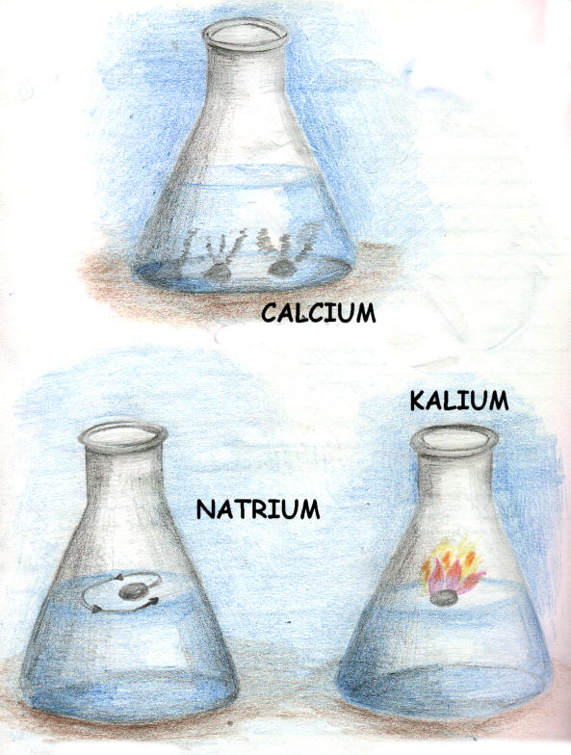
Proef 17, het wegroesten van de aardalkalimetalen calcium, natrium en kalium

